MINISTERIO DE EDUCACION

CENTRO EDUCATIVO BILINGÜE BELLAS LUCES

SEGUNDO TRIMESTRE

MATERIA: INFORMATICA NIVEL: NOVENO GRADO

NOMBRE: ERIC MARTÍNEZ B.

TEMA 3.1: ALGORITMO Y DIAGRAMAS DE FLUJO

ALGORITMO

CARACTERÍSTICAS DE LOS ALGORITMOS

Los algoritmos presentan las siguientes características:

* Secuenciales. Los algoritmos operan en secuencia, debe procesarse uno a la vez.
* Precisos. Los algoritmos han de ser precisos en su abordaje del tema, es decir, no pueden ser ambiguos o subjetivos.
* Ordenados. Los algoritmos se deben establecer en la secuencia precisa y exacta para que su [lectura](https://concepto.de/lectura/) tenga sentido y se resuelva el problema.
* Finitos. Toda secuencia de algoritmos ha de tener un fin determinado, no puede prolongarse hasta el infinito.
* Concretos. Todo algoritmo debe ofrecer un resultado en base a las funciones que cumple.
* Definidos. Un mismo algoritmo ante los mismos elementos de entrada (input) debe dar siempre los mismos resultados.

EJEMPLOS DE ALGORITMOS

Un par de ejemplos posibles de algoritmo son:

Algoritmo para elegir unos zapatos de fiesta:

1. INICIO
2. Entrar a la tienda y buscar la sección de zapatos de caballero.
3. Tomar un par de zapatos.
4. ¿Son zapatos de fiesta?
5. SI: (ir al paso 5) – NO: (volver al paso 3)
6. ¿Hay de la talla adecuada?
7. SI: (ir al paso 6) – NO: (volver al paso 3)
8. ¿El precio es pagable?
9. SI: (ir al paso 7) – NO: (volver al paso 3)
10. Comprar el par de zapatos elegido.
11. FIN

DIAGRAMA DE FLUJO

El diagrama de flujo o también diagrama de actividades es **una manera de representar gráficamente un algoritmo o un proceso** de alguna naturaleza, a través de una serie de pasos estructurados y vinculados que permiten su revisión como un todo.

La representación gráfica de estos [procesos](https://concepto.de/proceso/) emplea, en los diagramas de flujo,**una serie determinada de figuras geométricas que representan cada paso** puntual del proceso que está siendo evaluado. Estas formas definidas de antemano se conectan entre sí a través de flechas y líneas que marcan la dirección del flujo y establecen el recorrido del proceso, como si de un mapa se tratara.

Hay cuatro tipos de diagrama de flujo en base al modo de su representación:

* Horizontal. Va de derecha a izquierda, según el orden de la [lectura](https://concepto.de/lectura/).
* Vertical. Va de arriba hacia abajo, como una lista ordenada.
* Panorámico. Permiten ver el proceso entero en una sola hoja, usando el modelo vertical y el horizontal.
* Arquitectónico. Representa un itinerario de trabajo o un área de trabajo.

PROCESO DE UN DIAGRAMA DE FLUJO

En este ámbito, **hablamos de procesos para referirnos a una secuencia específica de actividades**, es decir, a los pasos a dar dentro del diagrama de flujo.

EJEMPLOS DE DIAGRAMA DE FLUJO

Diagrama de flujo para la compra de unos zapatos:

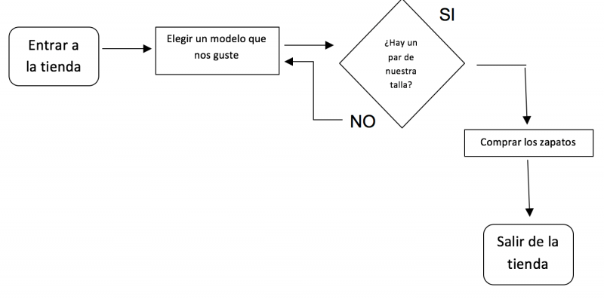

Diagrama de flujo para reproducir un DVD

